26.05.2020 r. – wtorek
Temat tygodnia: Święto rodziców
Temat dnia: Mama i tata

- Osłuchanie ze słowami i melodią piosenki Mama i tato (sł. i muz. B. Forma).
https://www.youtube.com/watch?v=Mdf3rFNbkss
Wyruszamy z mamą
na wielką wyprawę,
będzie czasu wiele
na wspólną zabawę.

Ref: Razem z rodzicami
chcę poznawać świat
i nie ważne wcale,
że mam mało lat.

Na wycieczkę tato
zabierze mnie dzisiaj.
Jedzie z nami mama
i siostra Marysia.

Ref: Razem z rodzicami....

Czuję się bezpiecznie
zawsze z rodzicami,
jeśli chcesz, zapraszam,
zostań dzisiaj z nami.

Ref: Razem z rodzicami…

- Rozmowa na podstawie wysłuchanego utworu.
− Gdzie wyruszają dzieci?
− Co chce robić dziecko?
− Jak ma na imię siostra?
− Jak się czuje z rodzicami dziecko?
− Jaka była ta piosenka: skoczna i wesoła czy powolna i smutna?

- Nauka refrenu piosenki Mama i tato fragmentami, metodą ze słuchu.

- Praca z obrazkami Rodziny zwierząt.
Proszę, aby dzieci wycięły obrazki, pomieszały i znalazły trójkę zwierząt z jednej rodziny oraz je nazwały.
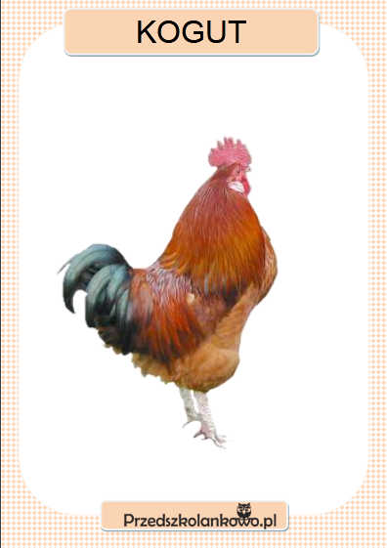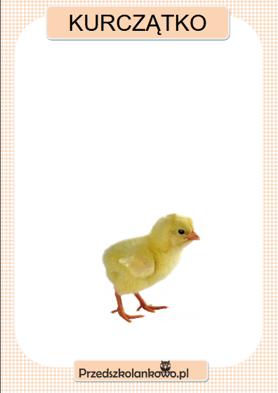
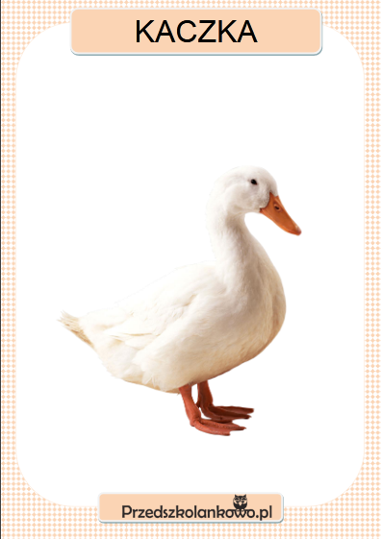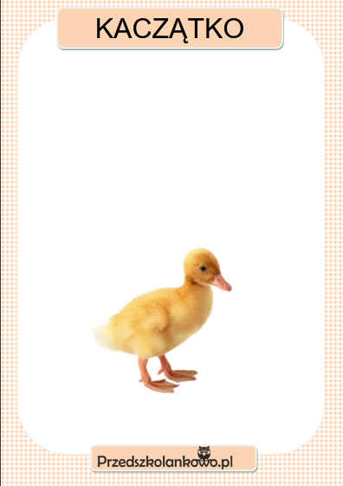

- Historyjka obrazkowa Ptaki w gnieździe.
Wyprawka plastyczna, karta C.
Dzieci oglądają czteroobrazkową historyjkę i opowiadają jej treść. Można poprosić o uzasadnienie przez dzieci konieczności proszenia o pomoc osób dorosłych w pewnych sytuacjach (jak ta w historyjce).

